|  |  |  |  |
| --- | --- | --- | --- |
| **Adı:** |  | **…………………. Lisesi** |  |
| **Soyadı:** |  | **………………. Eğitim Öğretim Yılı** | Tarih: ……/……/ 20.. |
| **Sınıfı:** |  | **DİN KÜLTÜRÜ VE AHLAK BİLGİSİ** | Aldığı Not |
| **No:** |  | **10. Sınıf 1.Dönem 1. Yazılı / Sınav Soruları** |  |

1. **Aşağıda verilen ayette Yüce Allah’ın hangi sıfatları bildirilmektedir? (3 sıfat)(6 puan)**

“De ki: Yeryüzünde dolaşın; Allah’ın yaratmaya nasıl başladığına bir bakın, işte Allah son yaratmayı da yapacaktır. Allah’ın her şeye gücü yeter. O dilediğine azap eder, dilediğine merhamet eder. Sizler O’na çevrileceksiniz.” **Ankebut Suresi 20-21.ayet**

**............................................................................................................................................................................................................................................................................................................................................................................................**

1. **Aşağıdaki cümlelerden doğru olanların başına (D);Yanlış olanların başına (Y) yazınız. (4 puan)**

|  |  |
| --- | --- |
|  | Tekvin, Allah’ın bir ve tek olmasıdır. |
|  | Vücud, Kıdem, Beka Allah’ın Zati sıfatlarındandır. |
|  | Kuran’da insanın hem iyi hem kötü özelliklerinden bahsedilmektedir. |
|  | Dua etmenin yeri ve zamanı vardır. |

1. **Aşağıdaki cümlelerde boş bırakılan yerleri uygun kelimelerle doldurunuz.(2 * 10 = 20)**

**(**Basar, Beka, tekvin, kelam, cebbar, kuddüs, şirk kimseye benzemeyen, kozmoloji*k, mümin, Ahlak melik, ontolojik)

|  |
| --- |
| ………………………Allah’ın her şeyi görmesi anlamına gelen sıfattır. |
| .....................................Allah’a ortak koşmak anlamına gelir. |
| İnsanın kişisel tecrübesiyle yaşadığı ve sonuçta onu inanmaya götüren manevi deneyimleri esas alan delil …….. |
| Allah’ın ebedi ve sonsuz olması sıfatına ................................ denir |
| Allah’ın........................................................................ anlamına gelen sıfatı **muhalefetün’lil havadis**’dir |
| Allah’ın hiçbir organa ihtiyaç duymamksızın sıfatı ..................................’dır. |
| Allah’ın “mülkün gerçek sahibi” anlamına gelen ismine ........................................ denir. |
| Allah’ın “güven veren” anlamına gelen ismine ................................. denir. |
| Allah’ın azamet ve kudret sahibi anlamına gelen ismine ......................................... denir. |
| Allah’ın her türlü eksiklikten uzak olduğunu belirten ismine ........................................ denir. |

1. **Tövbe niçin edilir?(3 madde ile açıklayınız.(9 puan)**
2. **“Tevhid inancı” ne demektir ve Kur’an da hangi sure tevhidi anlatır, anlamıyla yazınız? (15 puan)**
3. **Allah’ın varlığının delillerinden birini açıklayınız.(7 puan)**

1. **Allah korkusu insanın davranışlarını nasıl şekillendirir?(10 puan)**

1. **Oruç ve hac ibadetinin faydalarını bireysel ve toplumsal açıdan değerlendiriniz. (2’şer madde)(12 puan)**

1. **İnsan neden inanır?(3 madde)(9 puan)**
2. **Aşağıda verilen ibadetle ilgili sözü yorumlayınız.(8 puan)**



*İnmemiştir hele Kur’an şunu hakkıyla bilin;*

*Ne mezarlıkta okumak ne de fal bakmak için… Mehmet Akif ERSOY*

**...........................................................................................................................................................................................................................................................................................................................................................................................**

**............................................................................................................................................................................................**

**...........................................................................................................................................................................................................................................................................................................................................................................................**

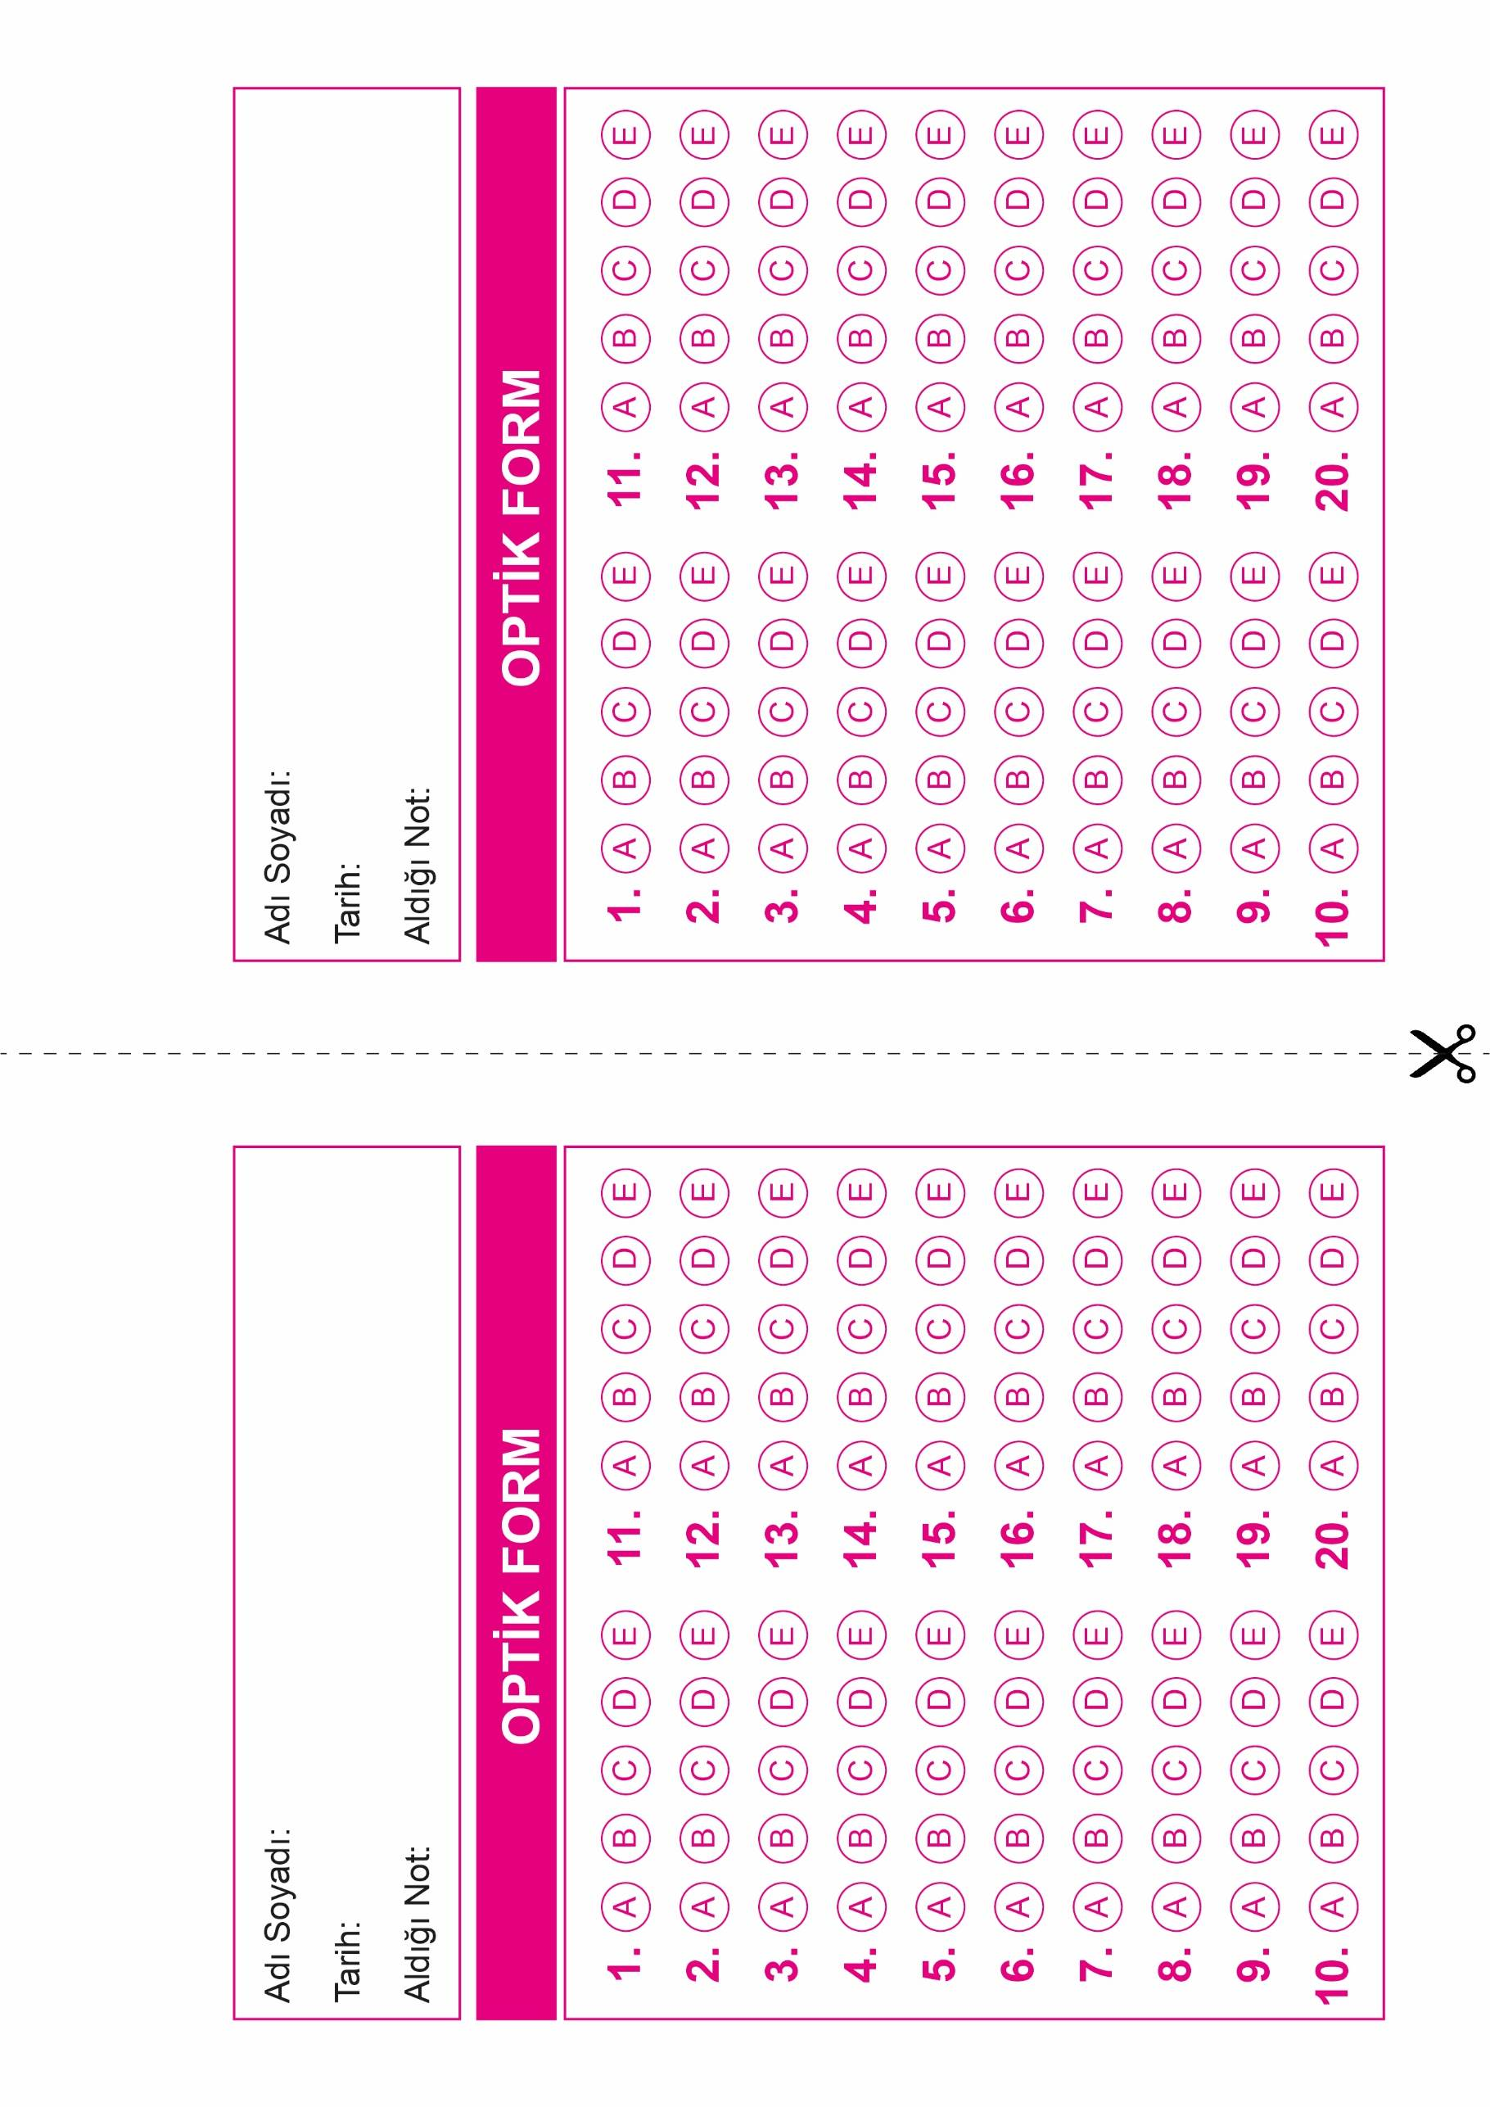

DİN KÜLTÜRÜ VE AHLAK BİLGİSİ

10. Sınıf 1. Dönem 1. Yazılı

OPTİK FORMU FOTOKOPİ İLE (A4 KAĞIDI) ÇOĞALTTIKTAN SONRA BURADAN KESEBİLİRSİNİZ.

DİN KÜLTÜRÜ VE AHLAK BİLGİSİ

10. Sınıf 1. Dönem 1. Yazılı



**10. SINIF SINAV VE CEVAP ANAHTARI İÇİN TIKLAYINIZ.**

